Schule
Klasse
Tischnummer

Station
„Olympia“
Teil 1

Arbeitsheft

Teilnehmercode

Liebe Schülerinnen und Schüler!

Bisher habt ihr euch schon mit linearen Funktionen (Geraden) auseinandergesetzt. In diesem Zusammenhang habt ihr Funktionsgraphen, Funktionsterme und Wertetabellen kennengelernt. Ihr könnt anhand von Graphen Funktionsvorschriften erstellen und Punkte ablesen. Diese Fähigkeiten könnt ihr auch in dieser Station nutzen und erweitern.

In dieser Station reist ihr nach Japan zu den Olympischen Spielen. Ihr begleitet die deutschen Sportler zum Olympischen Dorf und zu deren Wettkämpfen. In diesem Zusammenhang könnt ihr neue, unbekannte und unterschiedliche mathematische Zusammenhänge entdecken.

In dem ersten Stationsteil betrachtet ihr die Anreise der Sportler zum Olympischen Dorf und schaut euch das Aquatics Centre in Tokio an.

Wichtig: Bearbeitet bitte alle Aufgaben der Reihe nach!

Zu dieser Aufgabe gibt es Hilfen im Hilfeheft.
Diskutiert hier eure wichtigsten Ergebnisse und fasst sie zusammen.
Zu dieser Aufgabe gibt es eine Simulation oder ein Video.
Zu dieser Aufgabe gibt es Material auf eurem Tisch.

Wir wünschen Euch viel Spaß beim Experimentieren und Entdecken!

Das Mathematik-Labor-Team

Die Sportler werden am Flughafen Tokio-Haneda abgeholt und in das Olympische Dorf gebracht. Malte und Tina überlegen, wie hoch der Spritverbrauch bei einem Bus ist und fragen den Busfahrer. Der Fahrer antwortet ihnen, dass der Bus 40 Liter pro 100 km verbraucht. Tina und Malte versuchen mit dieser Info einen Funktionsgraphen aufzustellen, um den Spritverbrauch für die Fahrt zum Dorf herauszufinden.

Während der Fahrt muss der Bus oft an Ampeln bremsen und die beiden fragen sich, ob ein ähnlicher Zusammenhang auch für Bremsweg und Geschwindigkeit gilt.
  - Schaut euch im linken Grafikfenster von Simulation 1 den Zusammenhang des Spritverbrauchs und der Strecke an. Durch Bewegen des blauen Schiebereglers könnt ihr euch verschiedene Punkte anzeigen lassen. Tragt die Punkte des dargestellten Spritverbrauchs in die Wertetabelle ein und erstellt anschließend einen Funktionsterm für den Spritverbrauch.
$$x$$ | 0 | 10 | 20 | 30 | 40 | 50 | 60 | 70 | 80
$$f(x)$$
Funktionsterm:
(Hinweis: Wie ein Funktionsterm einer linearen Funktion aufgestellt wird, findet ihr im Hilfeheft.)
1.2 In Simulation 1 wird ebenfalls der Bremsweg des Busses in Abhängigkeit der Geschwindigkeit dargestellt. Tragt auch hier die Punkte in die Wertetabelle ein.
$$x$$ | 0 | 10 | 20 | 30 | 40 | 50 | 60 | 70 | 80
$$g(x)$$

  - Handelt es sich bei dem Bremsweg um eine Funktion? Begründet eure Antwort.
(Hinweis: In Simulation 1, rechtes Grafikfenster, könnt ihr euch durch das Hilfekästchen „Graph“ Zwischenwerte ausgeben lassen)
1.4 Beschriftet die Achsen des Koordinatensystems und zeichnet die Punkte des Bremsweges ein.
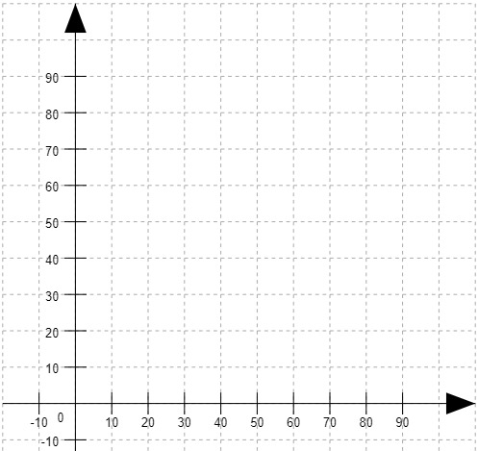

1.5 a) Tina und Malte wollen die Punkte des Bremswegs miteinander verbinden.
Dürfen sie das? Begründet eure Antwort.

b) Zeichnet den Graphen in das Koordinatensystem aus Aufgabe 1.4.
(Hinweis: Überlegt euch, ob man die Punkte mit einem Lineal verbinden darf?)

1.6 Betrachte beide Darstellungen unter dem Aspekt der Veränderungsrate, wie unterscheiden sich Bremsweg und Spritverbrauch in Bezug auf die Steigung?

(Hinweis: In Simulation 1 findet ihr im Grafikfenstern den Hilfekasten „Steigungsdreieck“)

Gruppenergebnis
Vergleicht nun die Abbildungen des Spritverbrauches $f(x)$ und des Bremsweges
$g(x)$. Gibt es Gemeinsamkeiten und worin unterscheiden sich die beiden Graphen. Verwendet hierzu folgende Wörter:

y-Achsenabschnitt, Funktion, Steigung, linear
(Hinweis: Ihr könnt euch die Graphen zum besseren Vergleich in Simulation 1 anzeigen lassen.)

Bei der Anreise habt ihr euch mit dem Spritverbrauch und dem Bremsweg befasst. Dabei habt ihr festgestellt, dass es sich bei beiden um Funktionen handelt, die jedoch unterschiedliche Eigenschaften besitzen. Im Folgenden werdet ihr den neuen Funktionstyp genauer untersuchen.

Tina und Malte beschäftigen sich beim Rundgang über das Olympische Gelände nochmals genauer mit den Wasserbecken. Sie stellen fest, dass alle Schwimmbecken in Tokio eine ähnliche Form besitzen, deren Größen variieren.
2.1 Öffnet Simulation 2 und füllt die folgende Wertetabelle aus.
Seitenlänge in $m$ | 0 | 1 | 2 | 3 | 4 | 5 | 6 | 7 | 8
Fläche in $m^{2}$

2.2 a) Überlegt euch allgemein, wie sich der Flächeninhalt in Bezug zur Seitenlänge verhält. Stellt eine Vermutung auf und notiert diese.
b) Überprüft eure Vermutung, indem ihr die Fläche eines Quadrates mit der Seitenlänge 2,5m berechnet und anschließend euer Ergebnis mit Simulation 2 vergleicht.

2.3 Stellt mit Hilfe eurer Erkenntnisse aus den vorherigen Aufgaben einen Funktionsterm auf.

(Hinweis: Verwendet für die Seitenlänge die Variable $x$ und für den Flächeninhalt $f(x)$.)

Bis jetzt haben sich Malte und Tina die Funktion ausschließlich in Bezug auf die Seitenlänge und den Flächeninhalt angeschaut, wobei nur positive Werte für die Seitenlänge angenommen wurden. Jetzt fragen sich die beiden, wie sich die Funktion für negative Werte verhält.

2.4 Überprüft das Verhalten der Funktion $f(x)$, wenn für $x$ nicht nur positive, sondern auch negative Werte eingesetzt werden? Füllt dazu die folgende Wertetabelle aus.

$$x$$ | -4 | -3 | -2 | -1 | 0 | 1 | 2 | 3 | 4
$$f(x)$$

2.5 Übertragt eure Ergebnisse aus Aufgabe 2.4 in das Koordinatensystem und zeichnet den entsprechenden Funktionsgraphen ein.
$$f(x)$$

$$x$$

Gruppenergebnis
2.6 Fasst eure Ergebnisse aus den Aufgaben 2.1 bis 2.5 zusammen, indem ihr
die Lücken mit den folgenden Begriffen ausfüllt:

positive, symmetrisch, quadratischen Funktionen.

Das Verhalten einer quadratischen Funktion ist ____________________.

Bei negativen x-Werten nimmt die Funktion _________________ Werte an.

Die Funktion

$$f\left(x\right)= x^{2}$$

ist ein Spezialfall der_____________________________________

und heißt Normalparabel.

Beim Rundgang über das Olympische Gelände habt ihr eine spezielle quadratische Funktion $f(x)=x^{2}$ kennengelernt. Bei dieser handelt es sich um die sog. Normalparabel.

Im Folgenden werdet ihr weitere quadratische Funktionen betrachten und untersuchen.

3.1 In Simulation 3 ist eine quadratische Funktion der Form $f\left(x\right)=a∙x^{2}$ abgebildet.
Wie wirkt sich der Parameter $a$ auf die Funktion aus, haltet eure Ergebnisse fest.
3.2 Formuliert einen Merksatz mit euren Überlegungen aus Aufgabe 3.1. Benutzt dazu die Wörter gestaucht und gestreckt.
(Hinweis: Für welches $a$ ist die Funktion gestaucht, gestreckt oder normal?)
3.3 Sind die folgenden Funktionen gestaucht oder gesteckt? Kreuzt gegebenenfalls die passende Eigenschaft an und begründet eure Antwort.

Funktion | Gestreckt | Gestaucht | Begründung
$$f_{1}\left(x\right)=2∙x^{2}$$

$$f_{2}\left(x\right)=0,3∙x^{2}$$

$$f_{3}\left(x\right)=\frac{3}{2}∙x^{2}$$

$$f_{4}\left(x\right)=\frac{1}{3}∙x^{2}$$

$$f_{5}\left(x\right)=1∙x^{2}$$

3.4 Ordnet die folgenden Begriffe den Graphen zu, indem ihr diese farblich kenntlich macht.
Normalparabel, gestreckt, gestaucht

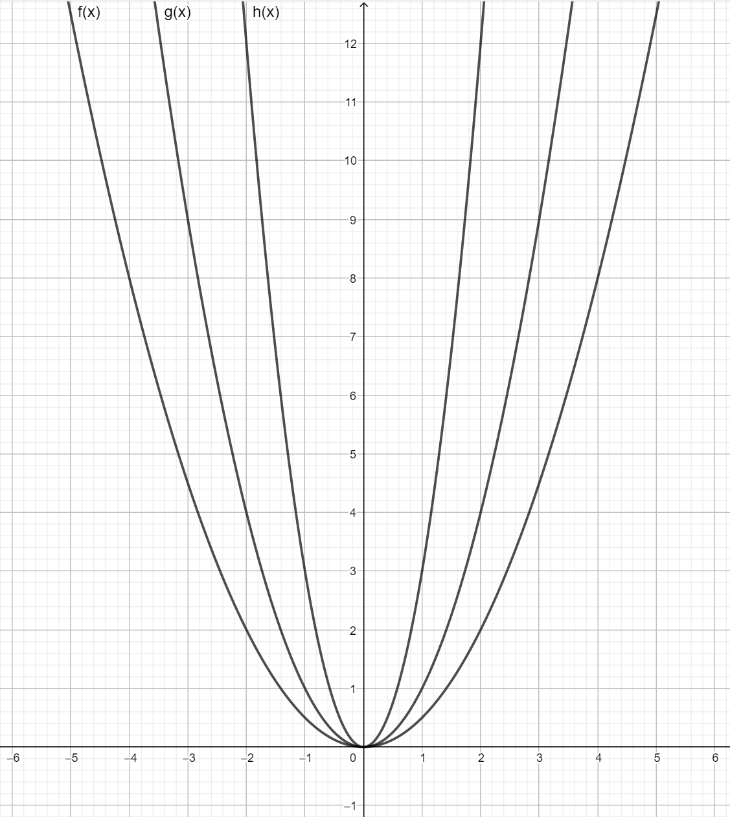

Malte und Tina interessieren sich für die Funktionsgleichungen der Graphen. Um die Funktionsgleichung der gestreckten Parabel zu berechnen, gehen die beiden wie folgt vor:

- Beliebigen Punkt auf dem Graphen ablesen (Bsp. P(1,3))
- Punkt in die Funktionsgleichung $f(x)=a{∙x}^{2}$ einsetzen
- Nach dem Parameter $a$ auflösen
- Funktionsgleichung mit berechnetem $a$ aufstellen

(Hinweis: Die Lösung der beiden befindet sich im Hilfeheft.)

3.5 Berechnet die Funktionsgleichung der gestauchten Parabel. Geht dabei wie Malte und Tina vor.

Mit ihrem neuen Wissen über quadratische Funktionen wollen Tina und Malte
den Bremsweg aus Aufgabe 1 nochmals genauer untersuchen.

3.6 a) In Simulation 4 ist der Bremsweg des Busses erneut abgebildet. Betrachtet den Graphen und bestimmt die dazugehörige Funktion.

(Hinweis: Geht dabei wie in Aufgabe 3.5 vor.)

b) Handelt es sich bei der Funktion des Bremsweges um eine gestreckte oder gestauchte Funktion? Begründet eure Antwort.

Gruppenergebnis
3.6 Fasst eure Ergebnisse aus den Aufgaben 3.1 bis 3.5 zusammen. Verwendet dazu die Fachbegriffe:

Normalparabel, Streckungsfaktor, gestreckt und gestaucht

Für die Hochleistungssprinter unter euch haben sich Tina und Malte ein Zusatztraining überlegt.

4.1 a) Im Folgenden sind Punkte gegeben, durch die eine Parabel verläuft. Findet den Parameter $a$ und stellt die Funktionsgleichung der zugehörigen Parabeln auf. (Hinweis: Geht wie in Aufgabe 3.5 vor).
$$P_{1}\left(3|12\right), P_{2}\left(14 | 196\right), P_{3}(22|242)$$

b) Markiert die Funktionsgleichungen der Parabeln, wenn sie gestreckt sind mit „rot“ und wenn sie gestaucht sind mit „grün“.

Mathematik-Labor "Mathe ist mehr"
RPTU Kaiserslautern-Landau
Institut für Mathematik
Didaktik der Mathematik (Sekundarstufen)
Fortstraße 7
76829 Landau

https://mathe-labor.de

Zusammengestellt von:
Erik Schaefer, Lena Gilcher, Judith Bentz

Betreut von:
Alex Engelhardt

Variante A

Veröffentlicht am:
15.08.2021

